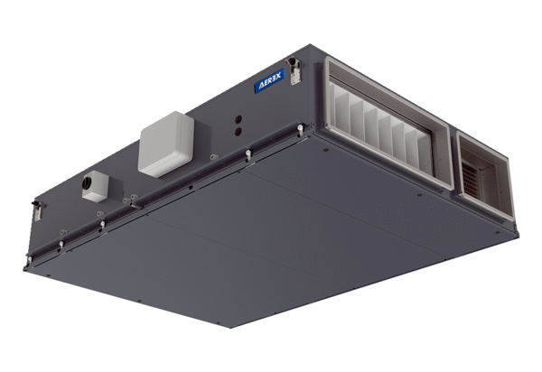Luft-Luft Wärmerückgewinnungs-Zentralgerät Reco-Boxx 2700 Flat-H-L / EV / WNVerpackungseinheit: 1 StückSortiment: 19
Artikelnummer: 0040.0967Hersteller: AEREX

